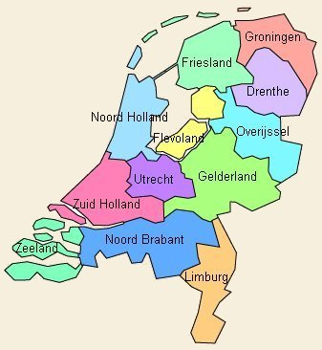
START
2
8
7
6
5
3
14
11
20
19
18
16
15
10
9
28
26
24
23
22
37
35
34
33
31
30
41
42
38
39
13
FINISH
Spelregels

Dit spel kun je spelen volgens de regels van het traditionele Ganzenbordspel. Je hebt 1 dobbelsteen nodig en voor iedere speler een pion. Wie het hoogste getal gooit begint.
Als je gooit , moet je een vraag beantwoorden van de vragenkaartjes.
Je linkerbuurman stelt je de vraag!

Kom je op een gebouw, dan hoef je geen vraag te beantwoorden.

Wie het eerste bij FINISH is heeft gewonnen.

PIONNEN

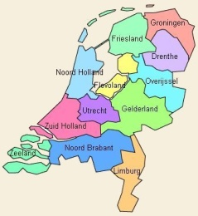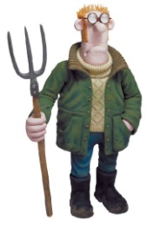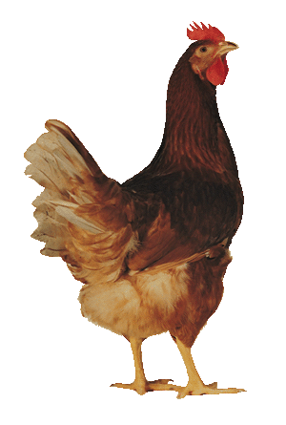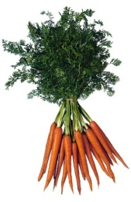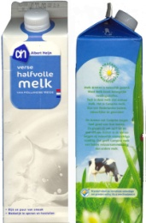

Vraag: Wat is de hoofdstad van Nederland?  Antwoord: Amsterdam  Goed: Ga 3 plaatsen vooruit  Fout: 1 Beurt overslaan | Vraag: Wat is kunstmest?  Antwoord: Mest die in de fabriek gemaakt wordt.  Goed: De volgende is aan de beurt  Fout: Ga 2 plaatsen terug
Vraag: Wat doet een boer die veehouder is?  Antwoord: Hij houdt vee, dieren als kippen, varkens en koeien.  Goed: Ga naar 35  Fout: 2 beurten overslaan | Vraag: Wat is de hoofdstad van Friesland?  Antwoord: Leeuwarden  Goed: 3 plaatsen vooruit  Fout: 2 beurten overslaan
Vraag: Wat hebben plantjes nodig om te groeien?  Antwoord: Aarde, water, zon, etc.  Goed: Ga 3 plaatsen vooruit  Fout: 1 Beurt overslaan | Vraag: Waar komt alles vandaan wat je eet?  Antwoord: Van de landbouw  Goed: De volgende is aan de beurt  Fout: Ga 2 plaatsen terug
Vraag: Welke boer verbouwt tarwe?  Antwoord: akkerbouwer  Goed: Ga 3 plaatsen vooruit  Fout: 1 Beurt overslaan | Vraag: Wat wordt er gemaakt van tarwe?  Antwoord: Brood  Goed: De volgende is aan de beurt  Fout: Ga 2 plaatsen terug
Vraag: Hoe wordt tarwe … brood?  Antwoord: Tarwe wordt geoogst, tarwe wordt gemalen, meel gezeefd, dan naar de bakker.  Goed: Ga 3 plaatsen vooruit  Fout: 1 Beurt overslaan | Vraag:Verbouwt de akkerbouwer steeds dezelfde akker?  Antwoord: Nee, dat is beter voor de grond.  Goed: De volgende is aan de beurt  Fout: Ga 2 plaatsen terug
Vraag: Waarom wil een boer geen onkruid?  Antwoord: Dan hebben de planten van de boer minder te eten!  Goed: 3 plaatsen vooruit  Fout: 2 beurten overslaan | Vraag: Wat is een kas?  Antwoord: Een kas is een gebouw van glas waar planten goed in kunnen groeien.  Goed: De volgende is aan de beurt  Fout: Ga 2 plaatsen terug
Vraag: Wat is de hoofdstad van Zuid Holland?  Antwoord: Den Haag  Goed: 3 plaatsen vooruit  Fout: 2 beurten overslaan | Vraag: Welke provincie ligt helemaal in het zuiden?  Antwoord: Limburg  Goed: De volgende is aan de beurt  Fout: Ga 2 plaatsen terug
Vraag: Hoe heet de provincie waar Zwolle in ligt?  Antwoord: Overijssel  Goed: 3 plaatsen vooruit  Fout: 2 beurten overslaan | Vraag: Wat is de hoofdstad van Noord-Holland?  Antwoord: Haarlem  Goed: De volgende is aan de beurt  Fout: Ga 2 plaatsen terug
Vraag: Welke dingen krijg je van de koe?  Antwoord: Vlees en melk  Goed: 3 plaatsen vooruit  Fout: 2 beurten overslaan | Vraag: Wat wordt er gemaakt van koemelk?  Antwoord: melk, yoghurt, ijs, kwark, kaas.  Goed: De volgende is aan de beurt  Fout: Ga 2 plaatsen terug
Vraag: Waar/niet waar? Een boer heeft grasland nodig zodat de koeien zacht kunnen slapen.  Antwoord: NIET WAAR  Goed: Ga 3 plaatsen vooruit  Fout: 1 Beurt overslaan | Vraag: Waar/niet waar? Voor veel planten is het te koud in de winter, daarom hebben boeren een kas. (glastuinbouw)  Antwoord: WAAR  Goed: De volgende is aan de beurt  Fout: Ga 2 plaatsen terug

